**TISKOVÁ ZPRÁVA**

**První etapa Arcus City má dokončenou hrubou stavbu**

***(Praha, 1. listopadu 2022)* – Společnost UBM Development Czechia dokončila hrubou stavbu budovy E a F z první etapy rezidenčního projektu Arcus City. Z celkem 50 bytů zbývají ke koupi poslední tři. Budova bude dokončena a k nastěhování ve druhé polovině roku 2023. Areál Arcus City vzniká ve třech etapách. Součástí projektu je náměstí s relaxační zónou a obchody. Projekt je realizován s ekologickou certifikací BREEAM.**

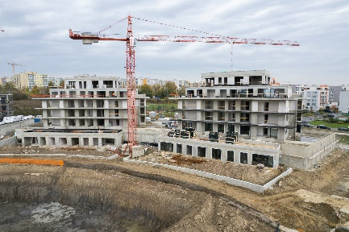První etapa projektu [Arcus City](https://www.arcus-city.cz/) čítající 150 bytů o dispozici 1+kk až 4+kk a velikostech od 27,4 m2 do 136,7 m2, má nyní hotovou hrubou stavbu. U všech domů A až F probíhají v současné době práce na fasádě a interiérech. Současně pokračuje výstavba bytového domu se třemi věžemi G, H, I v centrální části. Byla vykopána jáma pro podzemní podlaží, v němž budou umístěna parkovací stání a sklepy, a nyní jsou vrtány piloty.

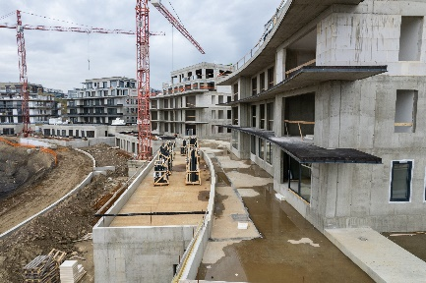*„S výstavbou Arcus City, našeho největšího rezidenčního projektu v Praze, postupujeme velmi rychle vpřed. Těší nás velký zájem o bydlení v této nově vznikající čtvrti v Praze-Řeporyjích. První etapu máme až na pár posledních jednotek vyprodanou již ve fázi hrubé stavby. Poptávka po nových bytech, i když v pomalejším tempu, dále přetrvává. Pro prvních deset kupujících v bytovém domě GHI z druhé etapy nabízíme parkovací stání zdarma. V současné době připravujeme třetí etapu se čtyřmi nízkopodlažními bytovými domy realizovanými jako dřevostavby,“* říká Alice Slámová, marketingová a obchodní ředitelka společnosti [UBM Development Czechia](https://www.ubm-development.com/cs/laender/czechia/?nvlng=en)*.*

Bytové domy třetí etapy postaví společnost v duchu svého strategického motta "green, smart and more" jako kombinované dřevostavby s hlavními nosnými prvky z masivních dřevěných panelů. Výstavba ze dřeva, jako obnovitelného zdroje, představuje šetrný a ekologický přístup. Moderní domy z masivních dřevěných panelů mají nespočet výhod, z nichž nejdůležitější je minimální uhlíková stopa a zkrácení doby výstavby, čímž je minimalizován stavební ruch. Hlavní výhodou ve výrobě jsou prefabrikované části, díky kterým vznikají stavby s daleko větší přesností a ve vyšší kvalitě. UBM projekt realizuje s ekologickou certifikací BREEAM, která obsahuje standard postupů v oblasti navrhování a realizace budov s důrazem na trvalou udržitelnost a je praktickým měřítkem k popisu vlivu budovy na životní prostředí.

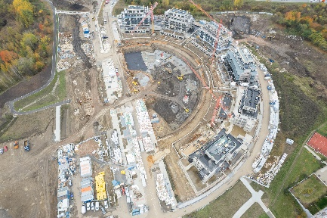Novou čtvrť Arcus City v městské části Praha – Řeporyje charakterizuje klidná rodinná atmosféra, kterou umocňuje příroda v okolí. Součástí areálu se stane malé náměstí. Lokalita disponuje veškerou občanskou vybaveností, v blízkosti se nacházejí školy, školky, restaurace, pošta, supermarkety a další obchody. V Arcus City vznikne autobusová zastávka spojující rezidenční areál se stanicí metra B – Stodůlky, což obyvatelům zajistí rychlé spojení do centra Prahy (cca 20 min). Na procházky lze vyrazit do nedalekého Prokopského a Dalejského údolí nebo do bioparku Řepora.

***Poznámka pro editory:***

***O společnosti UBM Development:***

[*UBM Development*](https://www.ubm-development.com/) *realizuje nemovitosti pro evropské metropole. Strategicky se zaměřuje na ekologicky šetrné rezidenční stavby a chytré kanceláře v nejvýznamnějších evropských metropolitních oblastech jako je Vídeň, Berlín, Mnichov nebo Praha. Důkazem stálého zaměření na udržitelnost je získání ratingu „Gold“ od agentury EcoVadis a ocenění „Prime Status“ od ratingové agentury ISS ESG. Se svou více než 145letou historií je UBM společností, která pokrývá celý hodnotový řetězec developmentu od počátečního plánování až po marketing. Akcie společnosti jsou kótovány na vídeňské burze (Prime Market of the Vienna Stock Exchange), v segmentu s nejvyššími požadavky na transparentnost.*

***O společnosti UBM Development Czechia s. r. o.:***

*Na českém trhu působí* [*UBM*](https://www.ubm-development.com/cs/laender/czechia/?nvlng=en) *od roku 1993. Za téměř 30 let zrealizovala několik desítek projektů napříč celou Českou republikou. Mezi nejvýznamnější se řadí realizace velkých územních celků, například multifunkční komplex Anděl City v Praze 5 na Smíchově, který na 25 000 m2 plochy zahrnuje byty, kanceláře, obchody, restaurace, multikino, dva hotely a velkou piazettu se vzrostlými stromy. Tímto projektem se UBM výrazně podílela na revitalizaci Smíchova, z něhož se stalo vyhledávané městské centrum. Mezi další významné reference v hlavním městě patří administrativní budova Darex na Václavském náměstí, bytový komplex Rezidence Zvonařka, luxusní hotel Le Palais či kancelářská budova Dock 01, kterou UBM postavila ve spolupráci se společností Crestyl. Mimopražské reference UBM zahrnují nákupní centrum Velký Špalíček v Brně či komplex pro rekreační bydlení Apartmány Medvědín ve Špindlerově Mlýně. Aktuálně UBM v hlavním městě staví rezidenční komplex Arcus City v Praze 5 – Stodůlkách a dále rezidenční projekt Astrid Garden v Praze 7 – Holešovicích a dokončila bytový komplex Neugraf v Praze 5 na Smíchově ve spolupráci se společností Crestyl. V kancelářském segmentu zkolaudovala administrativní budovu Astrid Offices v Praze 7. V hotelovém segmentu zrekonstruovala původní Cukrovarnický palác v centru Prahy, na Senovážném náměstí, kde na počátku tohoto roku otevřel pětihvězdičkový lifestyle hotel Andaz Prague, provozovaný nadnárodním řetězcem luxusních hotelů Hyatt.*

*UBM Development Czechia realizuje developerské projekty v České republice a díky týmu architektů, stavebních inženýrů a projektantů poskytuje služby projekčních činností a řízení staveb v segmentu rezidenčního developmentu, obchodně administrativních staveb a hotelovém segmentu v České republice, Německu, Nizozemí a Rakousku.*

**Kontakty a spojení:**

**UBM Development Czechia**

Alice Slámová

Tel.: +420 251 013 211

E-mail: a[lice.slamova@ubm-development.com](mailto:lice.slamova@ubm-development.com)

[www.ubm-development.com/cs/](http://www.ubm-development.com/cs/)

[www.arcus-city.cz](http://www.arcus-city.cz)

**Crest Communications**

Marcela Kukaňová

Tel.: +420 731 613 618

E-mail: [marcela.kukanova@crestcom.cz](mailto:marcela.kukanova@crestcom.cz)

Tiskové středisko: [www.crestcom.cz](http://www.crestcom.cz)